# DEMO SICPA - Plan de Proyecto

|  |  |
| --- | --- |
| **Proyecto** | DEMO SICPA |
| **Cliente** | SICPA |
| **Creado por** | Carlos Burgos |
| **Estado** | PENDIENTE |

# Introducción

El proyecto de DEMO SICPA es una aplicación que surge por la necesidad de evaluar los conocimientos en el proceso de postulación para Desarrollador Java en la empresa SICPA.

# Ciclo de vida

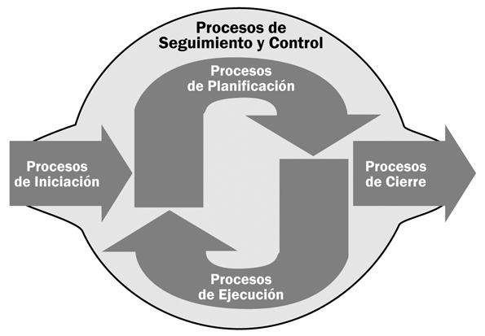

# Tabla de Contenidos

Contenido

DEMO SICPA - Plan de Proyecto 1

Introducción 1

Ciclo de vida 1

Tabla de Contenidos 2

1. Nombre del Proyecto 2

2. Objetivo del Proyecto 2

3. Metodología de Trabajo 2

4.  Alcance 3

5. Herramientas 3

6. Tiempo 4

7. Entregables 4

8. Requisitos para desplegar el proyecto 4

10. Equipo de Trabajo 4

11. Interesados 4

12. ANEXOS 5

# 1. Nombre del Proyecto

|  |  |
| --- | --- |
| **Nombre del Proyecto** | Sistema demo sicpa |
| **Nombre de Pila** | DEMOSICPA |

# 2. Objetivo del Proyecto

* Desarrollar un aplicativo demo para el modelo de datos, entidad relación Technical Interview Proposal proporcionado por Operational HR and HSE Analyst con el fin de evaluar los conocimientos.

# 3. Metodología de Trabajo

1. Para el desarrollo del proyecto demosicpa se utilizará la metodología scrum controlada por la herramienta CLICKUP en el siguiente enlace se proporciona la pizarra.
2. <https://sharing.clickup.com/25734585/b/h/4-49626549-2/6eb3130f42bf800>

# 4.  Alcance

|  |  |
| --- | --- |
| **SICPA – Gestión de modelo DEMOSICPA** | |
| **Módulo** | **Funcionalidad** |
| Administración de empresas | * Crear una pantalla que permita listar empresas. * Crear una pantalla para crear empresas. * Cree una pantalla para editar las empresas. |
| Administración de departamentos. | * Cree una pantalla que le permita listar los departamentos. * Crear una pantalla para crear departamentos. * Cree una pantalla para editar los departamentos. |
| Administración de empleados. | * Cree una pantalla que le permita listar a los empleados. * Crea una pantalla para crear empleados. * Cree una pantalla para editar los empleados. |

# 5. Herramientas

* **Control de Versiones:** Para el control de versiones **GIT** se usó **GITHUB**

**URL del repositorio**: <https://github.com/caburgosv>

* **Base de Datos:** La base de datos se usó PostgresSQL 14.2

**Usuario**: postgres

**Clave**: demosipca

**Nombre Base de datos**: demosicpa

**URL Backup**: <https://github.com/caburgosv/demosicpadocs>

**Archivo**: [bk-demosicpa-202205021809](https://github.com/caburgosv/demosipcadocs/blob/master/bk-demosipca-202205021809)

* **BackEnd**: Para el desarrollo del core de negocios se usó JAVA 8, SPRING BOOT, JPA, SERVICIOS REST , GRADLE 7.4.2

**URL del repositorio**: <https://github.com/caburgosv/demosicpa>

* **FrontEnd**: Para el desarrollo de las pantallas se usó ANGULAR 9 + BOOSTRAP 4

**URL del repositorio:** [**https://github.com/caburgosv/demosicpang**](https://github.com/caburgosv/demosicpang)

* **Metodología:** La metodología se usó SCRUM y la herramienta para control del Backlog CLICKUP.

1. **URL de la pizarra de tareas realizadas:** <https://sharing.clickup.com/25734585/b/h/4-49626549-2/6eb3130f42bf800>

# 6. Tiempo

|  |  |
| --- | --- |
| **Fecha Inicio** | 28-Abr-2022 |
| **Fecha Fin** | 02-May-2022 |

# 7. Entregables

* Código fuente versionado apropiadamente
* Proyecto implementado y funcionando.
* Documentación generada en el proyecto como: informe, manuales, entre otros.

# 8. Requisitos para desplegar el proyecto

* En el siguiente documento se hace referencia para poner en marcha el proyecto demosicpa.
* <https://github.com/caburgosv/demosicpadocs/blob/master/Manual%20DEMOSIPCA.docx>

# 10. Equipo de Trabajo

|  |  |  |  |
| --- | --- | --- | --- |
| **Rol** | **Nombre** | **E-Mail** | **Teléfono Cel/Ofi** |
| Desarrollador de proyecto | Carlos Burgos | caburgos@outlook.com | 0981363431 |

# 11. Interesados

|  |  |  |  |
| --- | --- | --- | --- |
| **Rol** | **Nombre** | **E-Mail** | **Teléfono Cel/Ofi** |
| Operational HR and HSE Analyst | Ma. De los Angeles Moreno | maria.moreno@sicpa.com | +593 22979606 |

# 12. ANEXOS

**Desarrollo BackEnd**

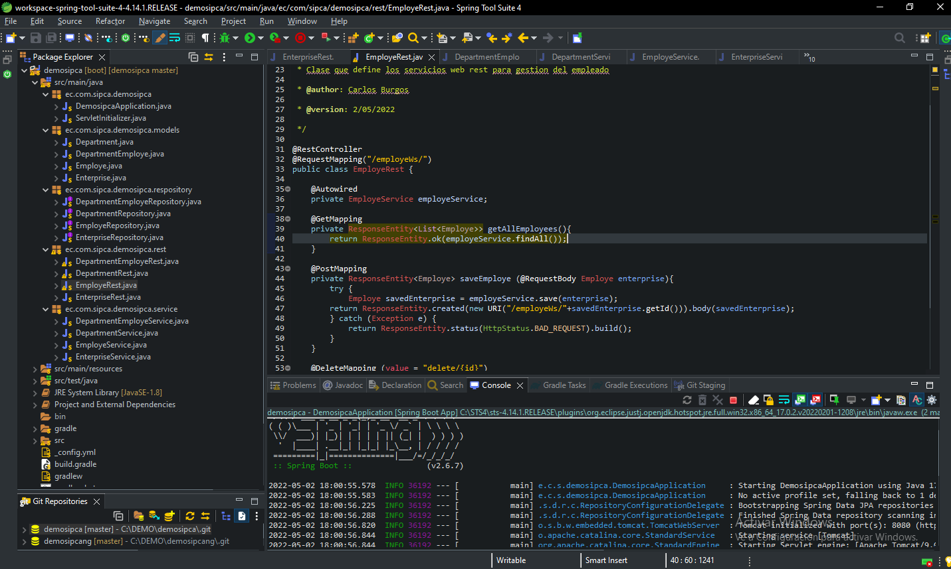

**Desarrollo FrontEnd**

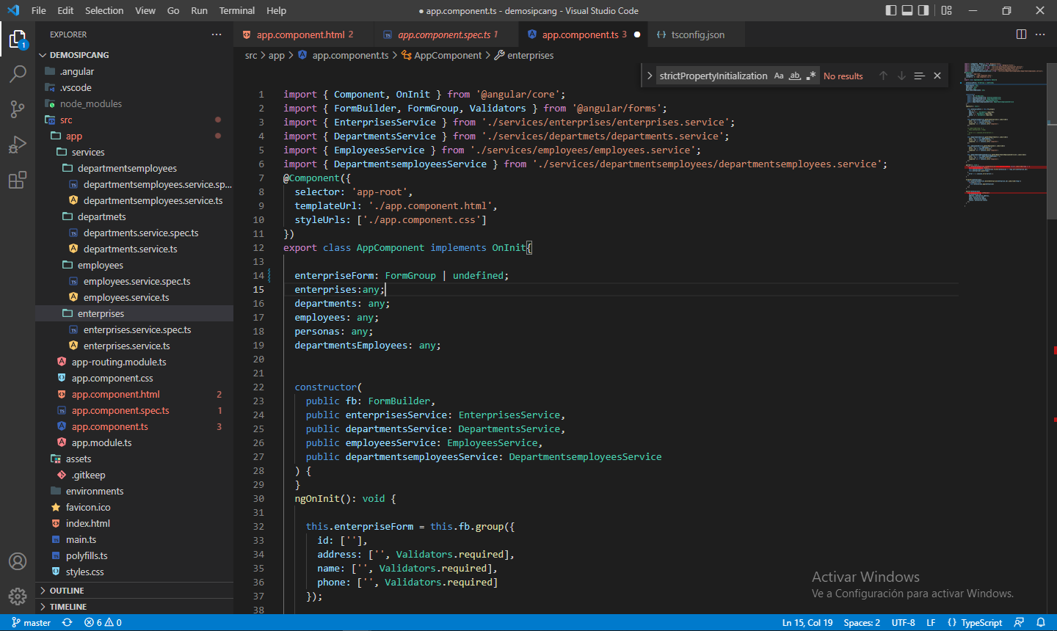

**Base de datos**

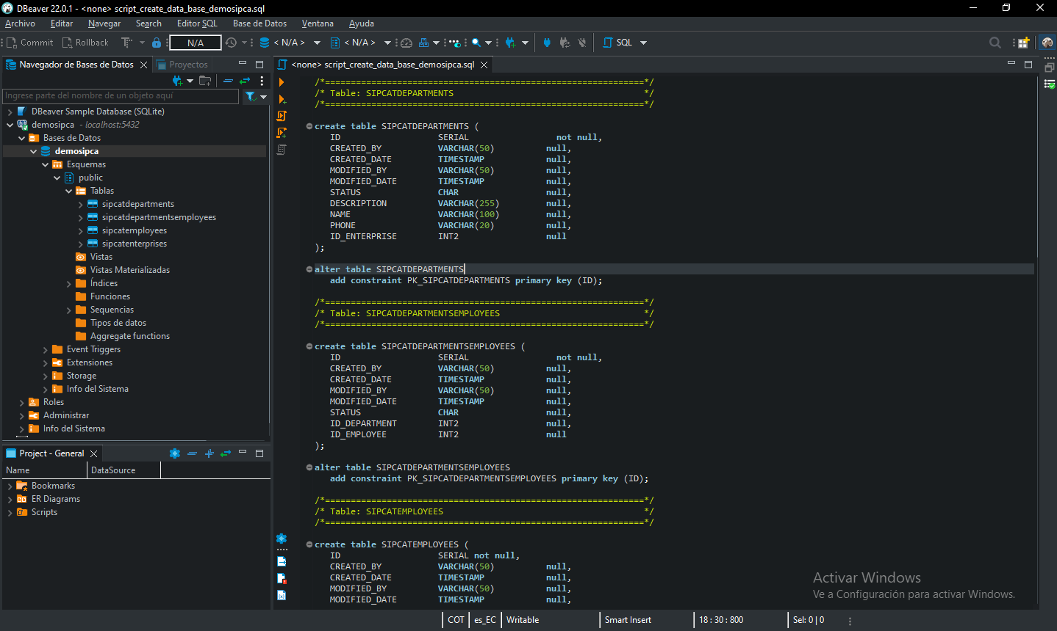

**Modelo de datos**

